Hugo Timmner 21-09-2023
OCK electra

pag.
02 | vleugel
03 | foyer
04 | kleedgang
05 | tuin
06 | KAS zaal
07 | KAS keuken

terug
vleugel

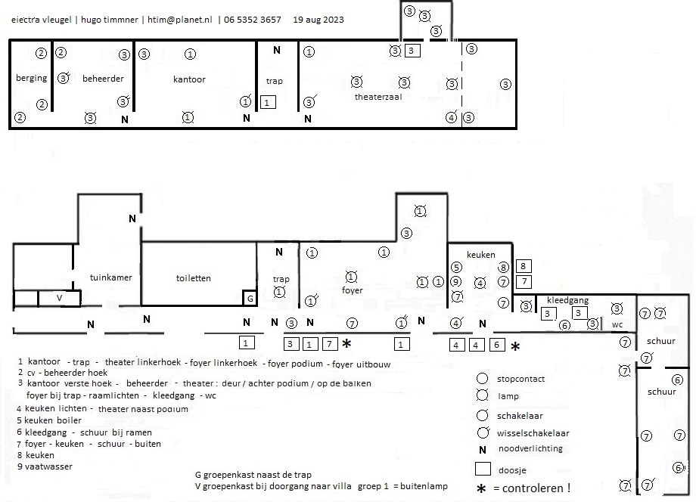

terug

foyer
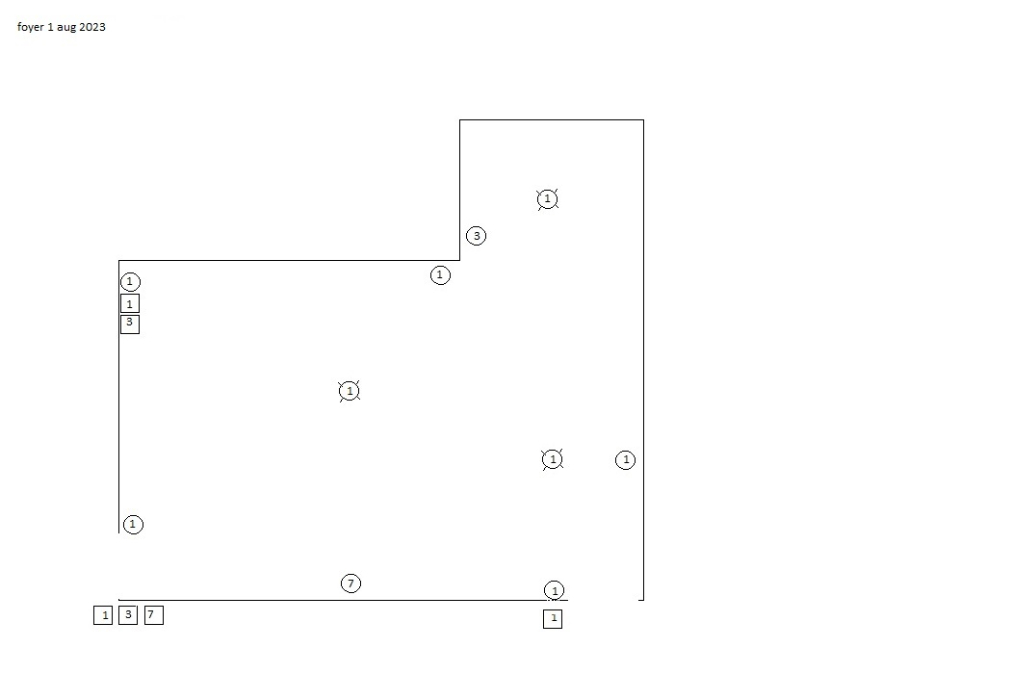

kleedgang
terug
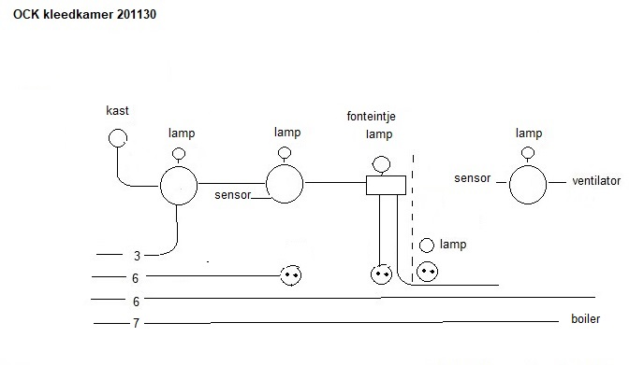

terug
tuin
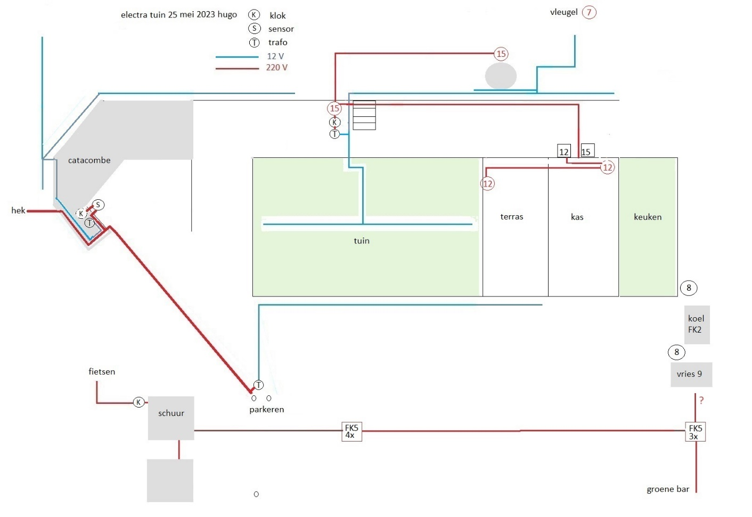

terug
KAS zaal
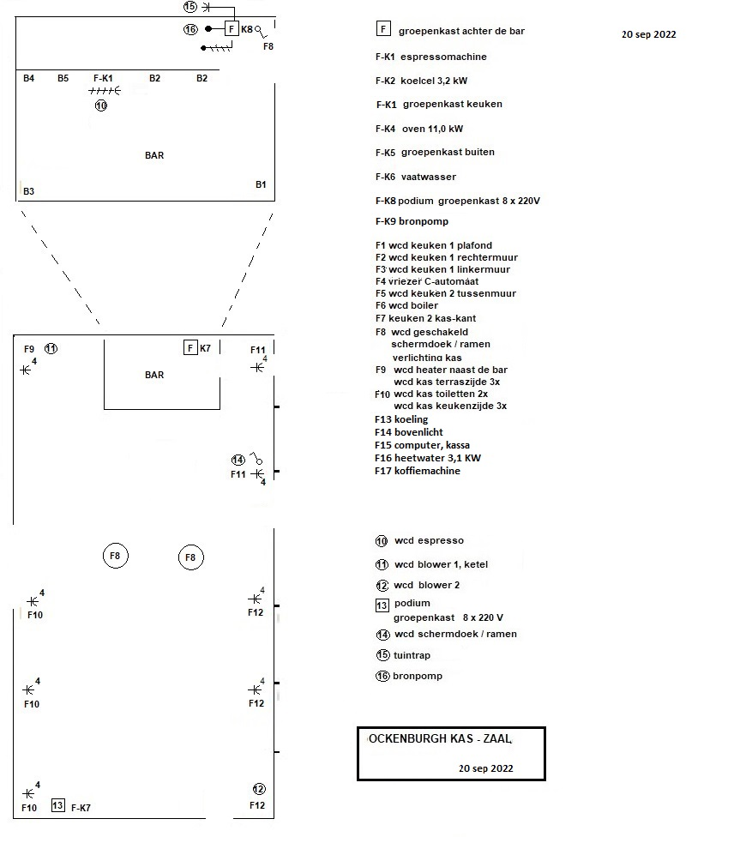

terug
